第04章 硬件平台与外设资源
本章说明示波器工程运行所依赖的硬件平台和外设资源分配，包括 MCU 时钟、ADC 输入、TIM 触发、DMA stream、SDRAM、LCD/LTDC、DMA2D、UART、外部测频、DAC 波形输出以及 IO 复用冲突。该章为后续采集、显示、内存和调试设计提供硬件依据。

4.1 本章定位
示波器固件高度依赖 MCU 外设协同工作。ADC、TIM、DMA 决定采样链路；SDRAM、LTDC、DMA2D 决定显示链路；UART、TIM12、DAC 和 IO 扩展决定诊断、测频和交互能力。因此，硬件资源分配必须在工程设计文档中明确记录，避免后续维护时出现引脚冲突、DMA 冲突或显示内存越界。

4.2 MCU 与系统时钟
当前目标芯片为 STM32H743IIT6。系统通过 HSE 作为 PLL 时钟源，主系统时钟配置为 400 MHz。FreeRTOSConfig.h 中 configCPU_CLOCK_HZ 同步定义为 400000000，RTOS tick 为 1000 Hz。
项目 | 当前配置 | 源码依据 | 设计影响
MCU | STM32H743IIT6 | 工程目标与 HAL 配置 | 提供 Cortex-M7、ADC、TIM、DMA、LTDC、DMA2D、FMC SDRAM 等资源。
CPU clock | 400 MHz | User/bsp/bsp.c, User/FreeRTOSConfig.h | 决定 DSO 引擎处理能力、UI 绘制能力和 RTOS 调度基准。
RTOS tick | 1000 Hz | User/FreeRTOSConfig.h | 1 ms tick 支撑 DSO 引擎服务、UI 延时和输入轮询。
PLL 配置 | HSE bypass, PLLM=5, PLLN=160, PLLP=2, PLLR=2, PLLQ=4 | User/bsp/bsp.c:SystemClock_Config | 形成 400 MHz 系统时钟和外设时钟基础。
Cache/MPU | I-Cache/D-Cache 开启；AXI SRAM WB；SDRAM WT | User/bsp/bsp.c:MPU_Config, CPU_CACHE_Enable | DMA、LTDC、DMA2D 与 CPU 共享内存时必须处理一致性。
MPU 配置是硬件平台设计的一部分。AXI SRAM 配置为 write-back cacheable，适合高速 CPU 访问；外部 SDRAM 配置为 write-through cacheable，用于显示 framebuffer、GUI heap、record 和 RollHistory 等区域，降低 LTDC/DMA2D 与 CPU 写入之间的可见性风险。

4.3 ADC 输入与采样通道分配
采样输入是本项目硬件资源中最关键的部分。当前工程存在 8-bit high-speed 和 10-bit 两条采样主线，两者对 ADC1/ADC2/ADC3 的使用方式不同。
模式 | 逻辑通道/用途 | 引脚 | ADC | ADC channel | 说明
10-bit | CH1 lane0 | PA6 | ADC1 | ADC_CHANNEL_3 | CH1 双 lane 的第一路。
10-bit | CH1 lane1 | PA6 | ADC2 | ADC_CHANNEL_3 | CH1 双 lane 的第二路，与 ADC1 交织。
10-bit | CH2 realtime | PC2 | ADC3 | ADC_CHANNEL_0 | CH2 实时采样通道，打开 PC2 analog switch。
8-bit high-speed | CH1 lane0 | PA6 | ADC1 | ADC_CHANNEL_3 | CH1 三路交织第一路。
8-bit high-speed | CH1 lane1 | PA6 | ADC2 | ADC_CHANNEL_3 | CH1 三路交织第二路。
8-bit high-speed | CH1 lane2 | PC3 | ADC3 | ADC_CHANNEL_1 | CH1 三路交织第三路；8-bit 模式下 CH2 不可用。
8-bit 后端同时配置 PA6、PC2、PC3 为模拟输入并打开 PC2/PC3 analog switch，其中 ADC3 使用 PC3/ADC_CHANNEL_1 作为 CH1 第三 lane。10-bit 后端配置 PA6 和 PC2，其中 ADC3 使用 PC2/ADC_CHANNEL_0 作为 CH2。

4.4 TIM 触发资源
ADC 采样由 TIM1 compare channel 提供硬件触发。TIM1 的三个 compare 通道分别驱动 ADC1、ADC2、ADC3，从而形成 lane 间采样相位。
模式 | TIM 通道 | 触发目标 | 当前相位公式 | 设计含义
10-bit | TIM1 CC1 | ADC1 / CH1 lane0 | period / 4 | CH1 双 lane 第一采样点。
10-bit | TIM1 CC2 | ADC2 / CH1 lane1 | period * 3 / 4 | CH1 双 lane 第二采样点。
10-bit | TIM1 CC3 | ADC3 / CH2 | period / 2 | CH2 实时采样点，位于周期中点。
8-bit high-speed | TIM1 CC1 | ADC1 / CH1 lane0 | period / 6 | CH1 三路交织第一采样点。
8-bit high-speed | TIM1 CC2 | ADC2 / CH1 lane1 | period / 2 | CH1 三路交织第二采样点。
8-bit high-speed | TIM1 CC3 | ADC3 / CH1 lane2 | period * 5 / 6 | CH1 三路交织第三采样点。
需要注意：当前 10-bit 和 8-bit 后端的 TIM1 相位公式不同，文档和代码维护时不能混用。后续如果调整相位，应同时更新采集后端、测试用例和本文档。

4.5 DMA 资源分配
ADC 采集通过 DMA circular 模式写入内存。不同采样模式使用不同 DMA stream 分配，统一中断入口再经 dso_acq_hal_stm32h7.c 转发到 DSO_Acq facade。
模式 | ADC | DMA stream | DMA request | IRQ | 用途
10-bit | ADC1 | DMA1_Stream1 | DMA_REQUEST_ADC1 | DMA1_Stream1_IRQn | CH1 lane0 ring
10-bit | ADC2 | DMA1_Stream2 | DMA_REQUEST_ADC2 | DMA1_Stream2_IRQn | CH1 lane1 ring
10-bit | ADC3 | DMA2_Stream1 | DMA_REQUEST_ADC3 | DMA2_Stream1_IRQn | CH2 ring
8-bit high-speed | ADC1 | DMA2_Stream0 | DMA_REQUEST_ADC1 | DMA2_Stream0_IRQn | CH1 lane0 ring
8-bit high-speed | ADC2 | DMA1_Stream0 | DMA_REQUEST_ADC2 | DMA1_Stream0_IRQn | CH1 lane1 ring
8-bit high-speed | ADC3 | DMA2_Stream1 | DMA_REQUEST_ADC3 | DMA2_Stream1_IRQn | CH1 lane2 ring
DMA buffer 放置在适合 DMA 访问的内存区域并按 32 字节 cache line 对齐。DMA 写入后，CPU 读取前需要在 half/full callback 或 copy window 中执行 D-Cache invalidate。该设计将在采集子系统和内存一致性章节进一步展开。

4.6 SDRAM 与显存资源
外部 SDRAM 基址为 0xC0000000，总大小 32 MB。当前工程将 SDRAM 划分为显示 framebuffer、GUI heap、Record buffer 和 RollHistory 等区域。
区域 | 地址/大小 | 用途 | 源码依据
外部 SDRAM | 0xC0000000, 32 MB | 显示、GUI、记录和滚动历史的主存储区域。 | bsp_fmc_sdram.h
逻辑 framebuffer | 0xC0000000, 800×480×2 | emWin 逻辑横屏绘制缓冲。 | bsp_vram_layout.h
物理 framebuffer 0 | 0xC0200000, 480×800×2 | LTDC 物理竖屏 ping buffer。 | bsp_vram_layout.h
物理 framebuffer 1 | 0xC0300000, 480×800×2 | LTDC 物理竖屏 pong buffer。 | bsp_vram_layout.h
GUI heap | 0xC0400000 起，预留 6 MB | emWin/PlotBuf 等动态显示资源。 | bsp_sdram_layout.h
Record buffer | 0xC0A00000 到 RollHistory 前 | 深存储记录区。 | bsp_sdram_layout.h
RollHistory | SDRAM 末端 3 MB | ROLL 模式历史 ring 和 scratch。 | bsp_sdram_layout.h
显存布局由 bsp_vram_layout.h 作为单一来源。main.c、LCDConf 和 LTDC 初始 framebuffer 地址必须与该头文件保持一致。项目还在物理 framebuffer 后方放置 VRAM sentinel，用于发现 DMA2D 或显示路径越界。

4.7 LCD、LTDC 与 DMA2D
当前显示硬件为物理 480×800 RGB LCD，LTDC 扫描物理竖屏 framebuffer；UI 逻辑上按 800×480 横屏绘制，再由 LCDConf 手动旋转到物理竖屏缓冲。
资源 | 当前用途 | 关键参数/说明
LTDC | 扫描物理 framebuffer 输出到 RGB LCD | 物理分辨率 480×800，RGB565，framebuffer 初始地址为 VRAM_PHYSICAL_0_ADDR。
emWin 逻辑层 | 在逻辑横屏 framebuffer 中绘制 UI | 逻辑尺寸 800×480，NUM_BUFFERS 当前为单逻辑缓冲。
ManualRotateToPhysical | 将逻辑横屏内容旋转到物理竖屏 ping/pong framebuffer | 在 LCDConf_Lin_Template.c 中实现，配合 line interrupt/VSYNC 切换。
DMA2D | emWin fill/copy、PlotBuf 背景恢复、物理 framebuffer 拷贝、PlotBuf 贴图 | 使用 RGB565 格式，需 DMA2D wait 和 bus lock 避免重入。
PlotBuf | 波形区专用位图缓冲 | 由 dma2d_wave.c 管理，用于降低每帧整屏旋转和波形绘制开销。
显示链路是本项目的高风险区域。LTDC 持续读取 SDRAM，DMA2D 和 CPU 也会访问 SDRAM 或 AXI SRAM；如果 Cache、DMA2D 同步或 framebuffer 地址错误，容易出现闪屏、撕裂、错位或越界。

4.8 UART、外部测频与 DAC 输出
除采集和显示外，项目还使用 UART、TIM12 和 DAC 作为诊断、测频和信号输出资源。
资源 | 引脚/外设 | 用途 | 关键模块
UART1 | COM1/UART1 | 启动日志、printf、串口 DSO 诊断、VoFA 输出。 | bsp_uart_fifo.c, dso_serial_debug.c, dso_vofa_firewater.c
外部测频 | PB15 / TIM12_CH2 | 输入捕获或 gated count 模式测量外部频率。 | dso_freq_meter.c, dso_freq_meter_hw_tim12.c
波形发生器 | PA4 / DAC1_CH1 / TIM5_TRGO / DMA1_Stream5 | 可选输出测试波形。 | dso_wavegen.c, dso_wavegen_dac_pa4.c
内部测试源 | PA4 / DAC1_CH1 / TIM6 / DMA1_Stream5 | 测试信号源，用于 PA4 跳线到 PA6 调试采集。 | dso_testgen.c
需要注意，DSO_WAVEGEN_ENABLE 与 DSO_TESTGEN_ENABLE 不能同时启用，因为二者都占用 PA4/DAC1/DMA1_Stream5。该约束在 dso_config.h 中通过编译期检查体现。

4.9 新旧版本原理图对照与硬件资源变更
本节用于补充当前硬件资源章节中的版本演进信息。旧版本资料主要包含 STM32H743 DDS 模块和 STM32H743 示波器 ADC/DAC 扩展模块；新版本原理图在保留这些接口基础上，重新分配部分信号，并增加 I2C IO 扩展、按键旋钮、LED 指示、FM 频率输入整形等电路。
该对照不是单纯的图纸资料归档，而是用于说明当前软件开发和调试需要关注的硬件资源变化：哪些接口被继承，哪些信号被重分配，哪些外设资源是新版新增，哪些测试点需要在后续验证矩阵中覆盖。
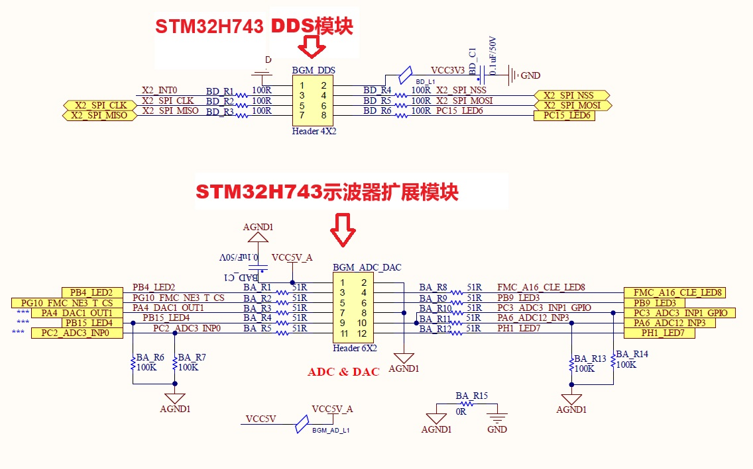
图 4-1 旧版本局部原理图：STM32H743 DDS 模块与 ADC/DAC 扩展模块
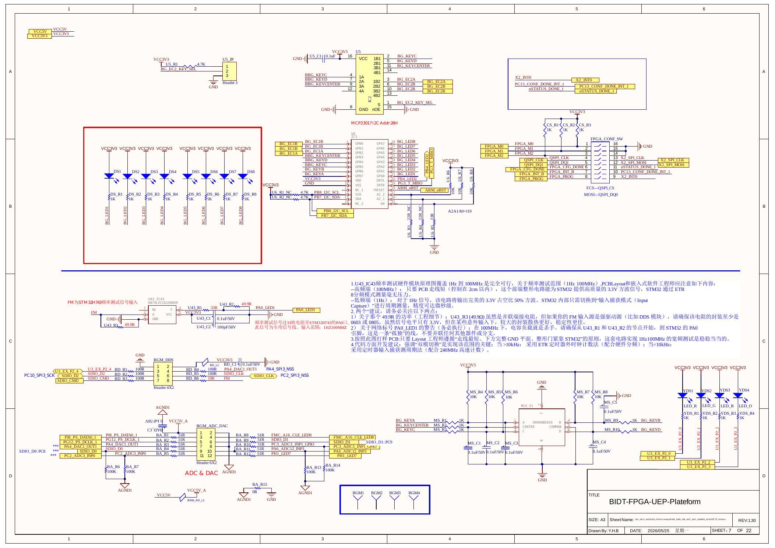
图 4-2 新版本原理图：整合后的 MCU 外设与扩展功能页面

4.9.1 对照资料说明
资料 | 内容 | 在本节中的作用
旧版本局部原理图截图 | STM32H743 DDS 模块、STM32H743 示波器 ADC/DAC 扩展模块 | 用于确认新版 BGM_DDS 与 BGM_ADC_DAC 的接口来源
新版本原理图 PDF | 整合后的 MCU 外设、扩展接口、人机交互、频率输入和 LED 输出页面 | 作为当前硬件资源和后续调试验证的依据
当前源码与工程文档 | 采集、测量、UI、调试和测试实现 | 用于判断硬件变化对软件开发和验证的影响

4.9.2 旧版已继承的 DDS 与 ADC/DAC 接口
新版并不是完全重新设计。旧版中的 BGM_DDS 和 BGM_ADC_DAC 两个连接器形态仍然可以在新版中找到，说明新版是在旧版局部模块基础上继续扩展和重构。
模块 | 旧版情况 | 新版情况 | 判断
BGM_DDS | 旧版已有 4x2 Header，带串联电阻和 3.3V 去耦 | 新版保留 BGM_DDS 4x2 接口，但接口信号发生重分配 | 接口形态继承，信号定义调整
BGM_ADC_DAC | 旧版已有 6x2 Header，带 51R 串联电阻、100K 下拉和 AGND/GND 连接 | 新版保留 6x2 接口和电阻网络结构 | 硬件结构基本继承
PA4_DAC1_OUT1 | 旧版作为 DAC 输出进入 ADC/DAC 扩展接口 | 新版继续保留到 BGM_ADC_DAC 接口 | DAC 输出链路保留
PC2_ADC3_INP0 | 旧版作为 ADC 输入 | 新版继续保留 | ADC 输入链路保留
PA6_ADC12_INP3 | 旧版作为 ADC 输入 | 新版继续保留 | ADC 输入链路保留
FMC_A16_CLE_LED8 / PH1_LED7 | 旧版已有相关扩展信号 | 新版继续保留在 ADC/DAC 接口右侧 | 扩展信号保留

4.9.3 BGM_DDS 接口信号调整
旧版 DDS 接口主要围绕 X2_INT0、X2_SPI_CLK、X2_SPI_MISO、X2_SPI_NSS、X2_SPI_MOSI、PC15_LED6 等信号。新版仍保留 BGM_DDS 连接器，但接口信号明显调整，变为更多 STM32 侧复用信号和 FM 相关信号。
对比项 | 旧版 | 新版 | 变化说明
接口形态 | BGM_DDS 4x2 Header | BGM_DDS 4x2 Header | 连接器形式保留
主要通讯信号 | X2_SPI_CLK、X2_SPI_MISO、X2_SPI_MOSI、X2_SPI_NSS | PC10_SPI3_SCK、PA4_SPI3_NSS、PC2_SPI3_NSS、SDIO_CLK 等 | 从旧版 X2/SPI 信号调整为 STM32 侧复用接口
辅助信号 | X2_INT0、PC15_LED6 | U3_EX_P2_4、SDIO_D2、SDIO_CMD、FM 等 | 接口用途扩展
FM 信号 | 旧版 DDS 局部图中未形成新版 FM 输入链路 | 新版将 FM 引入 DDS 接口区域，并通过 BD_R6 连接 | 新增频率输入相关连接
串联电阻 | 旧版多处为 100R | 新版保留 100R，同时 FM 支路出现 10R | 局部阻抗/保护策略调整

4.9.4 BGM_ADC_DAC 接口信号调整
ADC/DAC 扩展模块的连接器和串联电阻结构在新版中基本保留，但部分引脚从旧版 LED/FMC 类信号调整为 SDIO、PS 和 ADC 相关信号。这说明新版更强调当前 MCU 项目的复用接口和示波器扩展需求。
旧版信号/结构 | 新版对应变化 | 说明
PB4_LED2 | 新版位置被其他扩展信号替代 | 旧版 LED 类信号被弱化
PG10_FMC_NE3_T_CS | 新版出现 PG12_PS_DCLK_1 等 PS/扩展信号 | 部分控制信号重分配
PA4_DAC1_OUT1 | 继续保留 | DAC 输出链路继承
PB15_LED4 | 新版被 SDIO_D0 等信号替换 | 接口用途调整
PC2_ADC3_INP0 | 继续保留 | ADC 输入链路继承
PB9_LED3 | 新版位置被 SDIO_D1 替代 | LED 类信号调整为 SDIO 复用信号
PC3_ADC3_INP1_GPIO | 继续保留 | 保留 ADC/GPIO 扩展能力
PA6_ADC12_INP3 | 继续保留 | ADC 输入链路继承
PH1_LED7 | 继续保留 | 扩展信号保留

4.9.5 新版新增 MCU 外设与人机交互资源
相比旧版局部图，新版整页增加了多个完整功能电路。这些新增模块使原本较独立的 DDS 和 ADC/DAC 扩展接口，升级为面向当前示波器项目的完整 MCU 外设功能页面。
新增模块 | 主要器件/信号 | 作用
I2C IO 扩展 | MCP23017、PB8_I2C_SCL、PB7_I2C_SDA | 通过 I2C 扩展按键、旋钮和 LED 等 IO
8 路 BG LED | BG_LED1 到 BG_LED8 | 提供状态指示和人机交互显示
按键/旋钮输入 | BG_KEYA/B/C/D/CENTER、SKRHABE010 | 增加本地人机输入能力
YDS LED 输出 | YDS1 到 YDS4、LED_R/G/B/O | 增加辅助 LED 输出
配置/状态区域 | FPGA_CONF_SW 等 | 增加配置和状态相关接口；本章仅记录其作为新版新增区域，不展开内部设计

4.9.6 新版 FM 频率输入整形电路
新版原理图新增 FM 频率输入整形链路，信号从 FM 输入，经 SN74LVC1G14DBVR 等前端整形后送入 MCU 相关输入端。图中还给出了 1Hz 到 100MHz 范围的硬件说明和输入捕获/ETR 相关建议。
项目 | 新版内容 | 设计影响
输入信号 | FM | 作为外部频率测试输入源
整形器件 | SN74LVC1G14DBVR | 将输入信号整形成 MCU 可识别的数字边沿
端接与保护 | 49.9R、33R、10R、0.1uF、100pF 等局部网络 | 改善输入匹配、边沿质量和抗干扰能力
软件影响 | 需要结合当前代码确认实际使用的频率输入通道 | 不能仅凭新原理图判断软件已经完全切换到该输入
测试影响 | 频率异常时应先测 FM 输入和整形后波形，再分析 MCU 捕获或软件显示 | 验证矩阵应增加 FM 输入整形波形检查

4.9.7 对软件开发和调试的影响
影响点 | 开发/调试注意事项
DDS 接口信号重分配 | 软件和测试时不能沿用旧版 X2_SPI_* 认知，应以新版 BGM_DDS 引脚标注为准
ADC/DAC 接口部分信号替换 | ADC/DAC 测试时重点确认 PA4_DAC1_OUT1、PC2_ADC3_INP0、PA6_ADC12_INP3 等保留链路，同时注意 SDIO_D0/SDIO_D1 等新增复用信号
新增 MCP23017 | 按键、旋钮和 LED 调试需要先确认 I2C 地址、SCL/SDA 波形和 ACK
新增 FM 输入整形 | 频率测试异常时应先测 FM 输入和整形后波形，再分析 MCU 捕获或软件显示
新增 LED 和按键网络 | UI 和输入调试时需要区分 MCU 直连信号和 I2C 扩展 IO 信号
新版图纸整合度提高 | 后续开发应以新版整页为当前依据，旧版只用于追溯接口来源和变化原因

4.9.8 小结
新版本原理图在旧版本 DDS 模块和 ADC/DAC 扩展模块基础上进行了功能整合和信号重分配。BGM_DDS 与 BGM_ADC_DAC 的连接器形式和部分模拟信号被保留，但多个引脚由旧版 LED、FMC、X2-SPI 类信号调整为新版 SDIO、SPI、FM 和 MCU 扩展信号。
同时，新版新增了 I2C IO 扩展、按键旋钮、LED 指示、FM 频率输入整形以及配置状态相关电路，使原先较独立的局部扩展接口升级为面向当前示波器项目的完整 MCU 外设功能页。后续软件开发、接口调试和测试记录均应以新版原理图为当前依据，旧版原理图用于说明接口来源和版本差异。

4.10 IO 冲突与资源占用边界
硬件资源复用是示波器工程维护中的常见风险。当前最典型的冲突是 PB15：板级 LED4 曾使用 PB15，但当前工程将 PB15 作为 TIM12_CH2 外部测频输入，因此 LED4 默认关闭。
资源/引脚 | 当前归属 | 冲突对象 | 维护要求
PB15 | TIM12_CH2 外部测频 | LED4 GPIO 输出 | BSP_LED4_PB15_ENABLE 默认 0；不要在其他 BSP 初始化中重新配置为输出。
PA4 | DAC1_CH1 波形输出或测试源 | Wavegen 与 TestGen 互斥 | 只允许启用一个 PA4/DAC1/DMA1_Stream5 使用者。
PC2 | 10-bit CH2 / 8-bit analog switch 配置 | 不同采样模式用途不同 | 切换采样模式时必须由后端重新配置。
PC3 | 8-bit CH1 lane2 | 非 10-bit 主线输入 | 8-bit high-speed 模式下归 ADC3/CH1 第三 lane 使用。
DMA2_Stream1 | 10-bit CH2 或 8-bit lane2 | 采样模式切换复用 | 由当前 active backend 管理，facade 切换时必须 deinit/init 后端。

4.11 硬件资源汇总表
类别 | 资源 | 主要用途 | 后续章节引用
核心运行 | STM32H743 @ 400 MHz, FreeRTOS 1 kHz tick | 运行 DSO 引擎、UI、BSP 和诊断任务。 | 启动流程、实时性、测试验证
采集 | ADC1/ADC2/ADC3 + TIM1 + DMA1/DMA2 | 8-bit/10-bit 波形采样。 | 采集子系统、采样模式
显示 | SDRAM + LTDC + DMA2D + emWin | 逻辑绘制、旋转、物理屏幕输出。 | 显示管线、内存布局
交互 | IO expander / 编码器 / 按键 | 页面导航和参数调节。 | UI 交互章节
诊断 | UART1, VRAM sentinel, HardFault context | 日志、波形输出和故障定位。 | 诊断与可观测性
辅助功能 | PB15/TIM12, PA4/DAC1 | 外部测频和波形发生器。 | 测量、测试与扩展

4.12 验证要点
硬件资源验证应从外设初始化、引脚复用、DMA/LTDC/SDRAM 访问和串口观测四个角度展开。
验证项 | 验证入口 | 通过标准
采集外设 | dso_acq_8bit.c、dso_acq_10bit.c、dso_acq_hal_stm32h7.c | ADC/TIM/DMA 初始化和中断桥接一致
显示外设 | bsp_lcd_rgb、dma2d_wait、LCDConf | LTDC、DMA2D、VRAM 地址匹配
辅助外设 | dso_freq_meter_hw_tim12、dso_wavegen_dac_pa4、bsp_uart_fifo | PB15、PA4、COM1 角色明确

4.13 设计边界与风险
硬件资源具有强耦合约束，引脚复用、DMA stream、Cache 属性和 SDRAM 地址不能脱离源码配置单独调整。
风险项 | 影响 | 控制方式
引脚复用冲突 | PB15、PA4 等资源被多个功能争用 | 以当前功能开关和初始化路径为准
DMA/LTDC 地址错误 | 显示异常或采样数据污染 | 以 layout 头文件为单一来源
Cache 属性不匹配 | DMA 数据陈旧或 VRAM 撕裂 | 按第 14 章一致性规则验证

4.14 源码依据
- User/bsp/bsp.c：SystemClock_Config、MPU_Config、CPU_CACHE_Enable。
- User/FreeRTOSConfig.h：CPU clock、RTOS tick、heap 等系统配置。
- User/bsp/inc/bsp_fmc_sdram.h：SDRAM 基址和大小。
- User/bsp/inc/bsp_vram_layout.h：逻辑/物理 framebuffer 地址和尺寸。
- User/bsp/inc/bsp_sdram_layout.h：GUI heap、Record、RollHistory 的 SDRAM 划分。
- User/dso/dso_acq_8bit.c：8-bit ADC/GPIO/TIM1/DMA 配置。
- User/dso/dso_acq_10bit.c：10-bit ADC/GPIO/TIM1/DMA 配置。
- User/dso/dso_acq_hal_stm32h7.c：DMA IRQ 和 ADC callback 桥接。
- User/dso/dso_freq_meter_hw_tim12.c：PB15/TIM12 外部测频硬件层。
- User/dso/dso_wavegen_dac_pa4.c 与 dso_testgen.c：PA4/DAC1 输出路径。
- User/bsp/src/bsp_led.c：PB15/LED4 默认关闭策略。
- User/ui/dma2d_wave.c 与 emWin/Config/LCDConf_Lin_Template.c：DMA2D、PlotBuf、显示旋转和 LTDC 提交。

4.15 小结
本章明确了示波器项目的硬件平台和外设资源分配。系统以 STM32H743 400 MHz 为核心，使用 ADC1/ADC2/ADC3、TIM1 和 DMA 构成两条采样主线，使用 32 MB SDRAM、LTDC、DMA2D 和 emWin 构成显示链路，并通过 UART、PB15/TIM12、PA4/DAC1 支撑诊断、测频和波形输出。硬件资源的关键维护点是：采样模式切换必须由后端管理，显存地址必须以 bsp_vram_layout.h 为准，PB15 和 PA4 的复用冲突必须显式处理。

